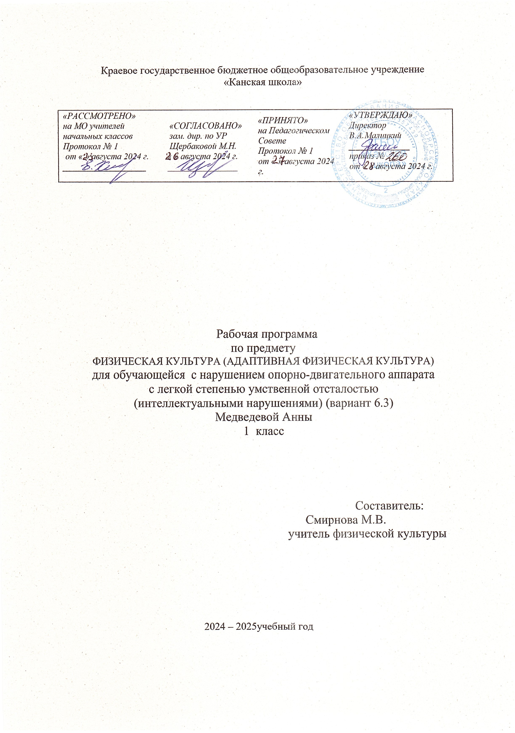

ФИЗИЧЕСКАЯ КУЛЬТУРА (АДАПТИВНАЯ ФИЗИЧЕСКАЯ КУЛЬТУРА)

**Пояснительная записка**

Рабочая программа по предмету «Физическая культура (адаптивная физическая культура)» для обучающейся с нарушением опорно-двигательного аппарата, легкой степенью умственной отсталостью (интеллектуальными нарушениями) (вариант 6.3) КГБОУ «Канская школа» разработана в соответствии с:

Федеральным законом от 29.12.2012– ФЗ «Об образовании в Российской Федерации» N 273-ФЗ.

Приказом Министерства образования и науки «Об утверждении федерального государственного образовательного стандарта образования обучающихся с умственной отсталостью (интеллектуальными нарушениями» от 19.12.2014г. № 1599.

Федеральной адаптированной основной общеобразовательной программой обучающихся с умственной отсталостью (интеллектуальными нарушениями) (Приказ

№1026 от 24ноября 2022г.).

Адаптированной основной общеобразовательной программой для обучающихся с нарушением опорно-двигательного аппарата с легкой степенью умственной отсталостью (интеллектуальными нарушениями) (вариант 6.3) КГБОУ

«Канская школа».

Приказом Минпросвещения России от 21.09.2022 N 858 "Об утверждении федерального перечня учебников, допущенных к использованию при реализации имеющих государственную аккредитацию образовательных программ начального общего, основного общего, среднего общего образования организациями, осуществляющими образовательную деятельность и установления предельного срока использования исключенных учебников" (Зарегистрировано в Минюсте России 01.11.2022 N 70799)10

Уставом КГБОУ «Канская школа».

**Цель - с**оздание условий, к нормализации двигательной деятельности, способствующей, ускорению социальной реабилитации детей.

Задачи:

**Общие задачи (образовательные, воспитательные, развивающие):**

-укрепление здоровья, содействие нормальному физическому развитию, повышению сопротивляемости организма к неблагоприятным условиям внешней среды;

-обучение основам техники движений, формированию жизненно необходимых навыков и умений;

-развитие двигательных (кондиционных и координационных) способностей;

-формирование необходимых знаний в области физической культуры личности;

-воспитание потребности и умения самостоятельно заниматься физическими упражнениями, сознательно применять их в целях отдыха, тренировки, повышения работоспособности;

-воспитание нравственных и волевых качеств, приучение к ответственности за свои поступки, любознательности, активности и самостоятельности.

Специфические задачи (коррекционные, компенсаторные, профилактические):

* коррекция техники основных движений – ходьбы, бега, плавания, прыжков, перелезания, метания, мелкой моторики рук, симметричных и ассиметричных движений;
* коррекция и развитие координационных способностей - согласованности движений отдельных звеньев тела, при выполнении физических упражнений, ориентировки в пространстве, дифференцировки усилий, времени и пространства, расслабления, быстроты реагирования на изменяющиеся условия, равновесия, ритмичности, точности движений, мышечно-суставного чувства, зрительно-моторной координации и др.;
* коррекция и развитие физической подготовленности - мышечной силы, элементарных форм скоростных, скоростно-силовых качеств, ловкости, выносливости, подвижности в суставах;
* компенсация утраченных или нарушенных функций, формирование новых видов движений за счет сохранных функций в случае невозможности коррекции;
* профилактика и коррекция соматических нарушений, осанки, сколиоза, плоскостопия, дыхательной и сердечнососудистой систем, профилактика простудных и инфекционных заболеваний, травматизма, микротравм;
* коррекция и развитие сенсорных систем: дифференцировка зрительных и слуховых сигналов по силе, расстоянию, направлению; развитие зрительной и слуховой памяти; развитие устойчивости к вестибулярным раздражениям; дифференцировка тактильных ощущений, кожно-кинестетических восприятий и т.п.;
* коррекция психических нарушений в процессе деятельности – зрительно- предметного и зрительно-пространственного восприятия, наглядно-образного и вербально-логического мышления, памяти, внимания, речи, воображения, эмоционально-волевой сферы и т.п.

Общая характеристика учебного предмета

Адаптивная физическая культура рассматривается как часть общей культуры, подсистема физической культуры, одна из сфер социальной деятельности, направленная на удовлетворение потребности лиц с ограниченными возможностями в двигательной активности, восстановлении, укреплении здоровья, личностного развития, самореализации физических и духовных сил в целях улучшения качества жизни, социализации и интеграции в общество. Раздел включает в себя основы знаний, развитие двигательных способностей (ОФП), профилактические и корригирующие упражнения, гимнастика с элементами акробатики, подвижные и спортивные игры, легкая атлетика.

1. Профилактические и корригирующие упражнения составлены таким образом, чтобы была возможность избирательного воздействия на ослабленные и спастические группы мышц с целью коррекции нарушенных двигательных функций. В самостоятельный подраздел вынесены дыхательные упражнения для расслабления мышц, для формирования функций равновесия, прямостояния, для формирования свода стоп (их подвижности и опороспособности), а также упражнения для развития пространственной ориентировки и точности движений.

Упражнения этих подразделов в силу особой значимости должны быть включены в каждый урок. Независимо от общих задач и содержания его основной части.

1. Раздел «Развитие двигательных способностей (ОФП)» направлен на развитие физических качеств и на формирование возрастных локомоторно- статических функций, необходимых прежде всего в быту, в учебном процессе и трудовой деятельности, в нем выделены подразделы: построения и перестроения, ходьба и бег, перелезание и переползание, ритмические и танцевальные упражнения. Упражнения с предметами в силу их особого значения для детей, вынесены в данный раздел и представлены большим практическим материалом, который необходимо освоить с учениками для обогащения их двигательного опыта. Это упражнения с

гимнастическими палками, малыми мячами, с флажками, обручами. При прохождении программы особое внимание нужно уделять формированию правильной, устойчивой и быстрой ходьбы, с индивидуальной коррекцией дефектов походки.

1. Из подвижных игр в настоящую программу включены наиболее распространенные игры среди младшего школьного возраста, проводить которые можно по упрощенным правилам в зависимости от состава класса, а также баскетбол на колясках, бочча, настольный теннис, дартс.
2. Раздел «Легкая атлетика» включает: бег на колясках, метание малого мяча, толкание набивного мяча, прыжок с места.
3. Раздел «Гимнастика с элементами акробатики» включает: упоры, седы, группировка, лежа на спине, перекаты в группировке вперед-назад, вправо-влево; ОРУ (общеразвивающие упражнения) на развитие силы мышц туловища и плечевого пояса.

Описание места учебного предмета в учебном плане

Адаптивная физическая культура проводится в форме группового урока

В соответствии с учебным планом КГБОУ «Канская школа» программа рассчитана: 1 класс 3 ч в неделю, 99ч в год; 33 учебные недели.

Планируемые результаты освоения учебного предмета Личностные результаты:

* развитие мотивов учебной деятельности и формирование личностного смысла учения;
* развитие самостоятельности и личной ответственности за свои поступки на основе представления о нравственных нормах;
* развитие этических качеств доброжелательности и эмоционально-нравственной отзывчивости, понимания и сопереживания чувствам других людей;
* развитие навыков сотрудничества со взрослыми и сверстниками, умения не создавать конфликтов и находить выходы из спорных ситуаций;
* формирование установки на безопасный, здоровый образ жизни.

Метапредметные результаты:

* формирование умения планировать, контролировать и оценивать учебные действия в соответствии с поставленной задачей и условиями реализации; определять наиболее эффективные способы достижения результата;
* формирование умения понимать причины успеха/неуспеха учебной деятельности и способности конструктивно действовать даже в ситуациях неуспеха;
* определение общей цели и путей их достижения; умение договариваться о распределении функций и ролей в совместной деятельности; осуществлять взаимный контроль в совместной деятельности, адекватно оценивать собственное поведение и поведение окружающих;
* готовность конструктивно разрешать конфликты посредством учета интересов сторон и сотрудничества.

Предметные результаты:

- формирование первоначальных представлений о значении физической культуры для укрепления здоровья человека (физического, социального и психологического), о ее позитивном влиянии на развитие человека (физическое, интеллектуальное, эмоциональное, социальное), о физической культуре и здоровье как факторах успешной учебы и социализации;

- овладение умениями организовать здоровьесберегающую жизнедеятельность (режим дня, утренняя зарядка, оздоровительные мероприятия, подвижные игры и т.д.);

- заимодействие со сверстниками по правилам поведения подвижных игр и соревнований;

* + выполнение технических действий из базовых паралимпийских видов спорта, применение их в игровой и соревновательной деятельности.

Достаточный уровень:

- знания о физической культуре как средства укрепления здоровья, физического развития и физического совершенствования человека; выполнение комплексов упражнений для формирования правильной осанки и развития мышц туловища, развития основных физических качеств;

* + - участие в оздоровительных занятиях в режиме дня (физкультминутки);
    - знание видов двигательной активности в процессе физического воспитания;

-выполнение двигательных действий;

* + - умение подавать строевые команды, вести подсчёт при выполнении общеразвивающих упражнений.

-знание организаций занятий по физической культуре с различной целевой направленностью: на развитие быстроты, выносливости, силы, координации;

-знание физических упражнений с различной целевой направленностью, их выполнение с заданной дозировкой нагрузки;

* + - знание видов двигательной активности, направленных на преимущественное развитие основных физических качеств в процессе участия в подвижных играх и эстафетах;

-знание форм, средств и методов физического совершенствования;

* + - умение оказывать посильную помощь и моральную поддержку сверстникам в процессе участия в подвижных играх и соревнованиях; осуществление их объективного судейства;

-знание спортивных традиций своего народа и других народов;

* + - знание некоторых фактов из истории развития физической культуры, понимание её роли и значения в жизнедеятельности человека;
    - знание способов использования различного спортивного инвентаря в основных видах двигательной активности;

-знание правил, техники выполнения двигательных действий;

-знание правил бережного обращения с инвентарём и оборудованием;

-соблюдение требований техники безопасности в процессе участия в физкультурно-спортивных мероприятиях;

-ознакомиться со свойствами воды на уроках плавания;

-не бояться воды, безбоязненно играть и передвигаться по дну удобным способом;

-принимать основные исходные положения в плавании;

* + - овладеть простейшими передвижениями в воде, погружением в воду, выдохом в воду;

-выполнять скольжения в положении лёжа на груди;

* + - иметь представление о технике безопасности и правилах поведения на уроках по плаванию.

Минимальный уровень:

- представления о физической культуре как средстве укрепления здоровья, физического развития и физической подготовки человека;

* + - представления о правильной осанке;
    - о видах стилизованной ходьбы;
    - о корригирующих упражнениях в постановке головы, плеч, позвоночного столба, положения тела (стоя, сидя, лёжа), упражнениях для укрепления мышечного корсета;

-представления о двигательных действиях; знание строевых команд; умение вести подсчёт при выполнении общеразвивающих упражнений;

-представления об организации занятий по физической культуре с целевой направленностью на развитие быстроты, выносливости, силы, координации;

* + - представление о видах двигательной активности, направленных на преимущественное развитие основных физических качеств в процессе участия в подвижных и спортивных играх;
    - представления о способах организации и проведения подвижных и спортивных игр и элементов соревнований со сверстниками;
    - представления о спортивных традициях своего народа и других народов;
    - понимание особенностей известных видов спорта, показывающих человека в различных эмоциональных состояниях;
    - знакомство с правилами, техникой выполнения двигательных действий;
    - представления о бережном обращении с инвентарём и оборудованием, соблюдение требований техники безопасности в процессе участия в физкультурно- спортивных мероприятиях.

ОСНОВНОЕ СОДЕРЖАНИЕ УЧЕБНОГО ПРЕДМЕТА

Весь материал условно разделен на следующие разделы: основы знаний, развитие двигательных способностей (ОФП), профилактические и корригирующие упражнения, гимнастика с элементами акробатики, подвижные и спортивные игры, легкая атлетика.

|  |  |
| --- | --- |
| Тема раздела | Содержание программы |
| Основы знаний | Ориентироваться в понятиях физическая культура. Знать правила поведения в спортивном зале. Требования к спортивной форме. Понимать роль и значение уроков ФК и занятий спортом для укрепления здоровья |
| Развитие двигательных способностей (ОФП) | Организационные команды и приемы. Основные виды передвижения. Основные исходные положения. Основные движения головы, рук, ног, туловища. Развитие силы, гибкости. ОРУ без предметов, с предметами.  *Требования к уровню подготовки учащихся.*  *З*нать и уметь правильно принимать исходные положения, ориентироваться в пространстве (право, лево, верх, вниз, вперед, назад). Знать и уметь выполнять основные движения головы, рук, туловища, ног, иметь представление об основных видах передвижения, ног, иметь представление об основных видах передвижения. |
| Профилактические и корригирующие упражнения | Дыхательная гимнастика. Упражнения для формирования правильной осанки.  Упражнения для увеличения подвижности суставов конечностей. Упражнения для развития вестибулярного аппарата. Развитие координационных способностей. Упражнения для формирования свода стопы (распределено равными частями в течение учебного года).  *Требования к уровню подготовки учащихся.*  Иметь представления об осанке и правилах |

|  |  |
| --- | --- |
|  | использования комплексов физических упражнений на формирование правильной осанки.  Выполнять индивидуальные комплексы корригирующей и дыхательной гимнастики, общеразвивающие упражнения на развитие основных физических качеств. |
| Гимнастика с элементами акробатики | Основные исходные положения. Смена исходных положений лежа. Основные движения из положении лежа, смена направления. Строевые упражнения. Лазание. Перелезания.  Акробатические упражнения. Группировка лежа на спине, перекат назад.  Упоры, стойка на коленях. Упражнения в равновесии.  *Требования к уровню подготовки учащихся.*  Знать и уметь:  Принимать исходные основные положения, выполнять основные движения, выполнять акробатические упражнения: группировка лежа, упоры. Выполнять упражнения в лазании, перелезании, упражнения в равновесии. |
| Подвижные и спортивные игры | ОРУ с большими мячами. Подвижные игры.  **Бочча.**  Техника броска мяча в бочча.  *Требования к уровню подготовки учащихся.*  Уметь удерживать большой мяч, уметь выполнять основные движения с мячом, иметь представление о передаче мяча различными способами, иметь представление о правилах игры в «бочча» и способах броска мяча «бочча».  Иметь представление о правилах игры в «напольный теннис». Техника нападения и защиты. |
| Легкая атлетика | Передвижение в коляске разного типа. Техника метание малого мяча.  *Требования к уровню подготовки учащихся.*  Иметь представление о метании малого мяча. |

Учебно-тематический план

|  |  |  |
| --- | --- | --- |
| **№** | **Тема раздела** | **Кол - во часов** |
| **1** | Основы знаний | В процессе обучения |
| **2** | Развитие двигательных способностей (ОФП) | 22 |
| **3** | Профилактические и корригирующие упражнения | 21 |
| **4** | Гимнастика с элементами акробатики | 16 |
| **5** | Подвижные и спортивные игры | 18 |
| **6** | Легкая атлетика | 18 |

|  |  |  |
| --- | --- | --- |
| **7** | Тестирование физическиз качеств | 4 |
|  |  | **99** |

**Минимально необходимое оборудование:** Скамейка гимнастическая большая Скамейка гимнастическая малая

Стенка гимнастическая Стойка баскетбольная Перекладина

Фитбол

Мяч набивной Мяч большой Мяч теннисный

Палка гимнастическая Кегли

Гантели

Маты складные

Скамейка гимнастическая большая Скамейка гимнастическая малая Стенка гимнастическая

Маты гимнастические складные Маты гимнастические

Мягкое оборудование «Альма» Цилиндр

Комплект «Забота» Комплект «Помощник» Наклонная плоскость Качающаяся плоскость

Инвентарь для развития мелкой моторики Велотренажер